令和２年度子供の読書活動優秀実践校紋日科学大臣表彰
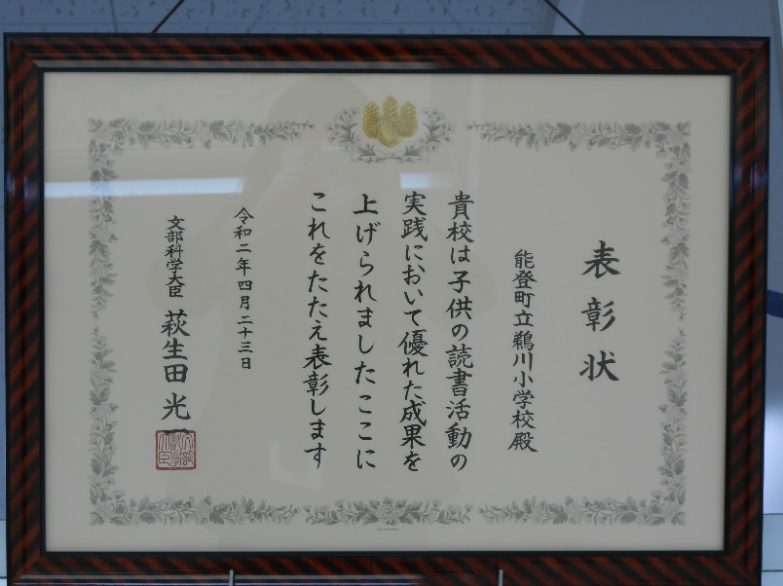
鵜川小学校の読書活動推進の取組が、令和２年度子供の読書活動優秀実践校として認められ、文部科学大臣表彰を受けました。右の写真は頂いた表彰状です。
これからも、図書委員会を中心に読書活動推進の取組を行っていきます。

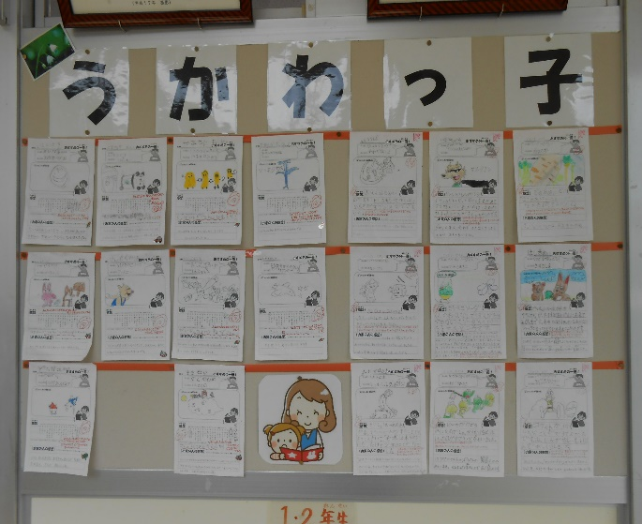
今年度に入ってからの読書活動の推進の取組として、休業期間中に家庭学習として、おすすめの本の紹介カードを書きました。児童一人一人おすすめの場面や登場人物の絵を上手に描き、自分の感想と家族の方の感想も書いてもらいました。どの子のおすすめの本も読んでみたくなるものばかりです。
職員室前に掲示してあります。来校されたときは是非ご覧ください。
本をとおして、いろいろな世界を旅
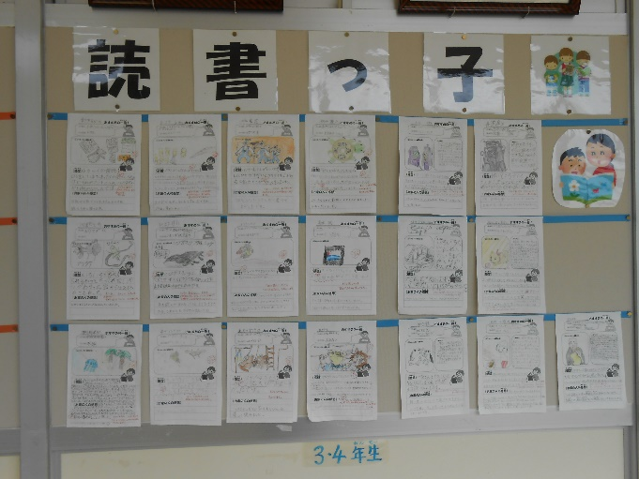
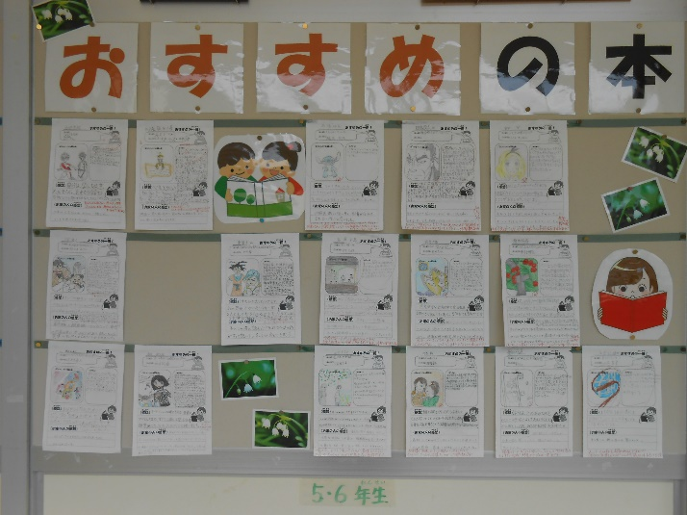
できるといいですね。

